Пән: Сөйлеу тілінің даму кемшіліктерің түзету  ТАҚЫРЫБЫ: Л дыбысы  Кезеңі: Дыбысты қою |  | Мектеп: Атырау облыстық көмекші мектеп-интернаты
КҮНІ: 10.12.21 |  | Мұғалім-логопед : Ермуханова С.Т.
СЫНЫП: 4 (жең)  Сабақтың түрі: жеке |  | ҚАТЫСҚАНДАР  САНЫ: 1 | ҚАТЫСПАҒАНДАР  САНЫ:-
Сабақтың мақсаттары |  | Білімділік: [Л] дыбысының артикуляциясы мен жеке айтылуын бекіту.  «Л» дыбысын ауызша сөйлеу тілінде дұрыс айтуын қалыптастыру. Артикуляциялық қимыл-қозғалысты қалыптастыру. Фонематикалық қабылдауын дамыту
 |  | Түзете- дамытушылық: сөздік қорын, есте сақтау қабілетін,зейінді дамыту.
 |  | Тәрбиелік: өзін-өзі бағалауға тәрбиелеу.
Бағалау критерийлері |  | Мұғалімнің көмегімен артикуляциялық жаттығуларды жасайды;  Мұғалімнің көмегімен «л»дыбысты айтуға үйренеді;  «л»дыбысын басқа дыбыстардан ажырата білуге үйренеді.
АҚТ қолдану дағдылары |  | ZOOM платформасы,слайд
Пәнаралық байланыс |  | Оқу ,жазу және тіл дамыту
Сабақ барысы:
Жоспарланған уақыт | Жоспарланған іс-әрекет |  |  | Дереккөздер
Сабақтың басы  2 минут  Сабақтың ортасы  17 минут | Ұйымдастыру:  Сәлемдесу.  Күлімдеп күн бүгін,  Қарады маған да.  Күлімдеп күн бүгін,  Қарады саған да.  Шуақпен нұр төгіп,  Көңілді кетті көтеріп.  Тыныс алу жаттығуы  «Қарды үрле» жаттығуы  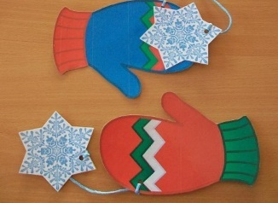  Қолымызға ақ жұмсақ қағазды(қол сүртуге арналған майлықтар)аламыз,алақанымызға қойып,алақанымызды жұмып,мыжғылаймыз.  Домаланған қағазды алақанымыздан алысқа үрлейміз.Бірнеше рет қайталаймыз.  ІІ. Мақсатын баяндау:  Бүгін сабақта Л дыбысын анық айтамыз. Логопед мұғалім лақтың суретін көрсетеді.  - Бұл не? Дұрыс лақ, ал лақ деген сөздің бірінші дыбысы қандай?  -Л. |  |  | Көңілді әуен қосып қою
Қорытынды бөлім  1 минут  Сабақ бойынша рефлексия  VІІ. Үй тапсырмасы: | ІІІ.Артикуляциялық гимнастика:  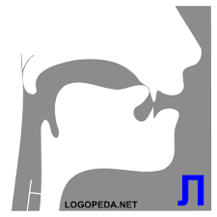  "Әткеншек"-ауызды ашамыз,мұрын мен иікке тілдің ұшын созамыз. (4-6 рет)  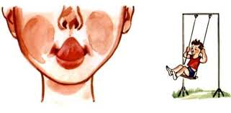  «Сылақшы» -тілдің ұшымен таңдайды әрлі-берлі сылау (4-6 рет)  «Ине»-ауызды кең ашып тілді алға қарай жіңішкертіп 10 секунд ұстап тұру керек. (4-6 рет)  ІV. Дыбысты қою  Логопед мұғалім дыбысты қою үшін екі тәсілді қолданады.  1.Еліктеу тәсілі арқылы қою  - Кеме сияқты гуілде ( ЛЛЛЛЛЛЛЛЛЛЛЛЛЛ)  - (Айнаға қарап қайталау)  - Инені көрсетші, қандай үшкір еді. Енді жоғары қарай таңдайға майыстыр. Енді кеме секілді гуілде ЫЫЫЫЫЫ. Тілдің ұшын босатпа.  - (Екі тіс арасындағы Ы дыбысы)  - Логопед мұғалім: Жалпақ тілді тістің ұшымен тістеп, Ы деп дыбыстаймыз. Л деп естіледі.  2. Аралас тәсіл арқылы қою  V. Жеке дыбыстың айтылуын бекіту  VІ. Фонематикалық естіп қабылдауын дамыту:  Логопед: Мен қазір сөздерді айтамын, ал сен Л дыбысын естіген кезде шапалақ ұр. Жарай ма?  Қала, қалам, кеме, алмұрт,маса, көбелек т. б.  Ал оқушы Л дыбысын естіген кезде шапалақтайды.  - Мына суреттерге қарашы Л дыбысы болса таңдап ал. Бала суреттерді қарайды.  Алма,піл ,балық,қол,лимон,гүл,доп.  VІІІ. Қорытынды:  Сабақта қандай дыбысты өттік?  - Л дыбысын  - Л дыбысы қалай дыбысталады екен? (Л дыбысының артикуляциясын қайталайды)  -Медет,бүгінгі сабақта алған әсерің қандай?  Мына смайликтер арқылы көрсете ғой.  Л дыбысын айнаның алдында күніне 2-3 рет қайталау. |  | Л дыбысының шырайы  Артикуляциялық жаттығулардың  үлгілері.  Суреттер  Смайликтер

